Муниципальное бюджетное общеобразовательное учреждение
«Средняя общеобразовательная школа№9 им. К.Х. Нехая»
а. Вочепшия

Открытый урок по математике
в 3 классе
на тему: «Таблица умножения и деления с числом 7»

учитель начальных классов
Куб АсьетХизировна

а. Вочепший
2015г.
Цели урока:
- формировать умения составлять таблицу умножения и деления на 7, использовать ее в решении задач и выражений;
Задачи:
Обучающие:
- закрепить названия компонентов при сложении, вычитании, умножении, делении, вспомнить переместительный закон сложения и умножения, порядок действий, таблицу умножения и деления на изученные случаи;
- закрепить знания взаимообратных действий умножения и деления, умения составлять и решать взаимообратные задачи.
Развивающие:
- развивать внимание, память, логическое мышление.

Воспитательные:
- воспитывать чувство коллективизма, взаимопомощи, дружбу, трудолюбие.
Тип урока: комбинированный урок - поиск.
Методы: словесные (беседа), наглядные (иллюстрации), практические (физ.минутка), проблемно – поисковые, логические методы самостоятельности, познавательной деятельности, метод контроля, репродуктивный (формы знания на основе заучивания), метод стимулирования интересов к изучению (создание эмоционально – нравственных ситуаций).
Ход урока
- Организационный момент

Долгожданный дан звонок,
Начинается урок.
Ум и сердце в работу вложи,
Каждой секундой в труде дорожи.(Слайд 1)

Создание эмоционального настроя
Ребята, давайте улыбнемся друг другу, ведь улыбка – это лучик добра. Пусть наш урок пройдёт под знаком хорошего настроения.
На прошлом уроке мы с вами познакомились с таблицей умножения и деления на 6.
Сегодня мы побываем в одной волшебной математической стране. Послушайте внимательно стихотворение:

В деревушке 7 избушек,
7 крылечек, 7 старушек,
7 щенков, 7 дымков,
7 драчливых петухов,
На 7 плетнях сидят,
Друг на друга не глядят,
Распустили 7 хвостов,
Каждый хвост 7 цветов.

- Чем интересна эта деревушка? (ответ: всех предметов по семь)

-Мы с вами отправляемся в страну, где всем правит число 7. По дороге встретим много разных заданий связанных с этим числом. В стране живут 7 гномов. С ними мы с вами сегодня и познакомимся. Гномики обожают число 7 и надеются, что его полюбите и вы!




- Вы знаете, что число 7 на Руси издревле считалось волшебным. Русский народ очень любил это число.

- Где же мы можем встретить это число и сейчас? Чтобы ответить на этот вопрос первый гном приготовил загадки.

1.Братцев этих ровно семь.
Вам они известны всем.
Каждую неделю кругом
Ходят братцы друг за другом.
Попрощается последний -
Появляется передний.
(Дни недели)

2.Приказало солнце: “Стой!
Семицветный мост крутой”.
(Радуга)

- Ребята, в каких пословицах и поговорках есть цифра 7.
1. Семеро не один, в обиду не дадим.
2. Семеро одного не ждут.
3. Семеро одну соломинку подымают.
4. Семеро с ложкой, а один с сошкой.
5. Семь бед – один ответ.
6. Семь дел в одни руки не берут.
7. Семь раз отмерь, один раз отрежь.
8. Семь лет молчал, а на восьмой вскричал.

Ну и, главное, вспомним сказки, в которых встречается это волшебное число.
Учащиеся: “Волк и семеро козлят”, “Сказка о мертвой царевне и семи богатырях”, “ Белоснежка и семь гномов”, “Цветик-семицветик”.

Выставка книг:
А.С.Пушкин “Сказка о мёртвой царевне и семи богатырях”.
В. Катаев “Цветик-семицветик”.
“ Волк и семеро козлят”.
“ Белоснежка и семь гномов”. Братья Гримм

Второй гномик любит играть в хоккей и предлагает с ним поиграть.
Игра«Хоккей». (Слайд 4-13)

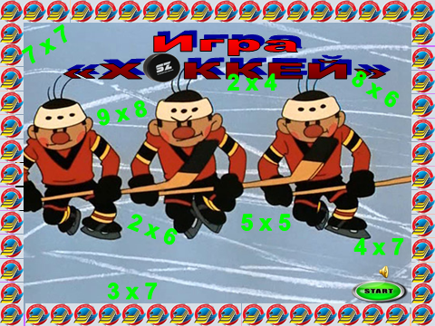

Третий гном просит вас составить правильный пример, а для этого необходимо узнать пропущенные цифры. (Слайд 14)

С.Маршак
«… месяцев»
.
С. Михалков
«… поросенка»
К. Ушинский
«… желания»
. =

Ответ: 12:3=4
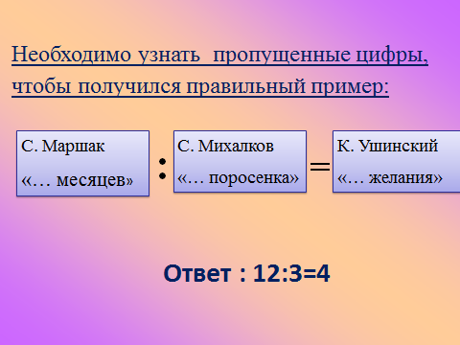
3. Усвоение новой темы:
Четвертый гном самый важный и загадочный. Он предлагает вам выполнить следующее задание.

Гномик собрал 7 цветиков - семицветиков. У каждого цветка 7 лепестков. Сколько всего лепестков у семи цветков?

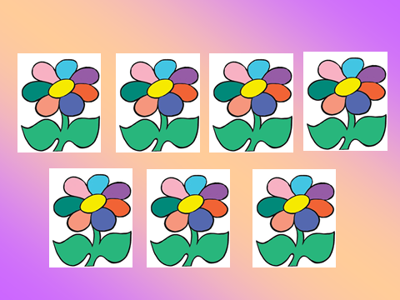

-Чтобы найти, сколько всего лепестков, что нужно сделать?
- Семь нужно умножить на семь.
- Ребята, а кто догадался, как называется тема сегодняшнего урока?
- Правильно. Таблица умножения и деления числа семь.(Слайд 15)
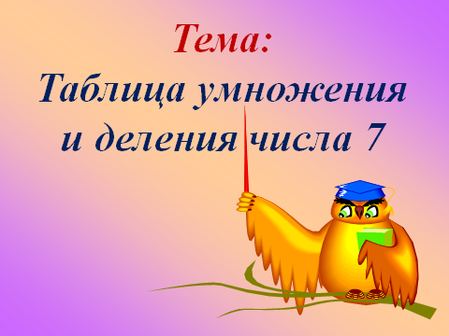
-Мы с вами научимся составлять таблицу умножения и деления числа 7.(Слайд 16)
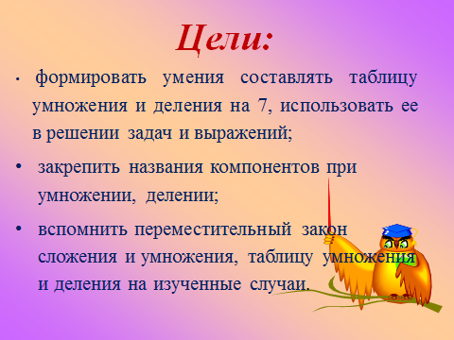
Работа в тетрадях.
Составить таблицу умножения и деления на 7.(Слайд 17-18)
Хотите семь на семь умножить?
Мы всем подсказку можем дать:
Взгляните, «СОРОК ДЕВЯТЬ» можно
Лишь раз в таблице повстречать!
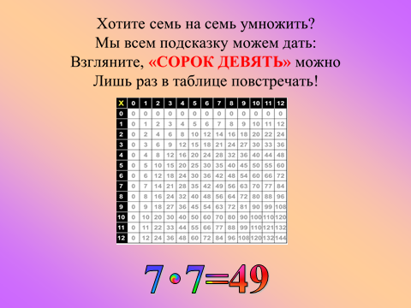

7 · 7 = 49  7 · 8 = 56  7 · 9 = 63  7 · 10 = 70 | - Используя  таблицу умножения семи.  - Составим таблицу деления на 7

- Что вы можете сказать об этих двух столбиках (таблицах)?
Вывод: умножение и деление – это взаимообратные действия.
4.Физминутка с гномами.(Слайд 19-31 )
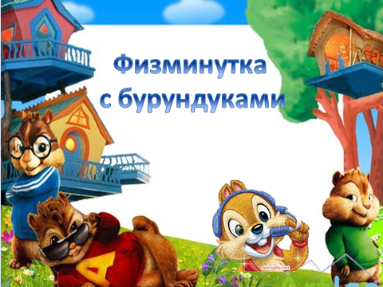
Пятый гномик ведет здоровый образ жизни и всегда по утрам делает зарядку с друзьями. Он просит, чтобы вы немножко отдохнули и поиграли с ними.

Разминка.
-Ребята, мы познакомимся еще с одним зверьком, но для этого вы должны отгадать загадку.
Рыжий маленький зверёк
По деревьям прыг да скок.
Он живёт не на земле,
А на дереве в дупле.
(Белка) (Слайд 32)

- Из каких геометрических фигур состоит белка?

Познавательная беседа о белке, сообщает ученик:
«Белка»
Белку легко узнать. Летом она рыжая, зимой серая, брюшко белое, на ушах кисточки. Длинный, широкий и лёгкий хвост помогает белке совершать большие и красивые прыжки с дерева на дерево. В прыжке белка великолепна, и это великолепие обусловлено хвостом. Хвост – и гордость, и предмет забот нашей героини. Она его содержит в идеально чистом состоянии и бережет от намокания.
5.Закрепление новых знаний.

Идем в гости к шестому гномику. Он знаток математики. Гномик предлагает и вам проявить свои знания.

1.Решение примеров.( Работа по группам)

7х7=49 7х8=56 7х5=35 7х9=63
56:8=7 63:7=9 49:7=7 45:9=5
54:6х5=45 4х6:8=3 (55-7):6=8 28: (32-25) =4

2. Решение задачи.(Слайд 33)

На стоянке было 15 грузовых машин, а легковых на 25 машин больше, чем грузовых, а мотоциклов в 5 раз меньше, чем легковых машин. Сколько мотоциклов было на стоянке?

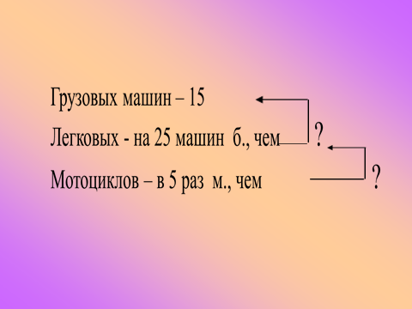

Решение:

1)15+25=40 (лег.)
2)40:5=8 (м.)
Ответ: 8 мотоциклов

2 способ:
(15+25):5=8 (м.)
Ответ: 8 мотоциклов
Гном спешил, записывая вам свои уравнения, что забыл поставить знаки * и :Подумайте и поставьте их сами.(работа у доски и в тетрадях)

Х *4=32 5*х=35 7*х=49

- Седьмой гномик подготовил для вас очень интересное домашнее задание. На столах у вас есть рисунок Белоснежки. Решив примеры, вы узнаете, какими цветами нужно ее разукрасить.

Резерв:1. карточки с таблицей умножения и деления на изученные случаи. (Взаимопроверка)

-Вот и закончилось наше путешествие. Наш урок подошел к концу.

- Что вам сегодня в этом путешествии особо понравилось, что было сложным? Как вы себя чувствовали при выполнении заданий?

- Мне очень понравилось, то, как вы работали. Я получила большое удовольствие от общения с вами.
- Гномики были рады знакомству с вами. Приглашают вас еще к себе в гости. Двери их страны всегда открыты для вас.

